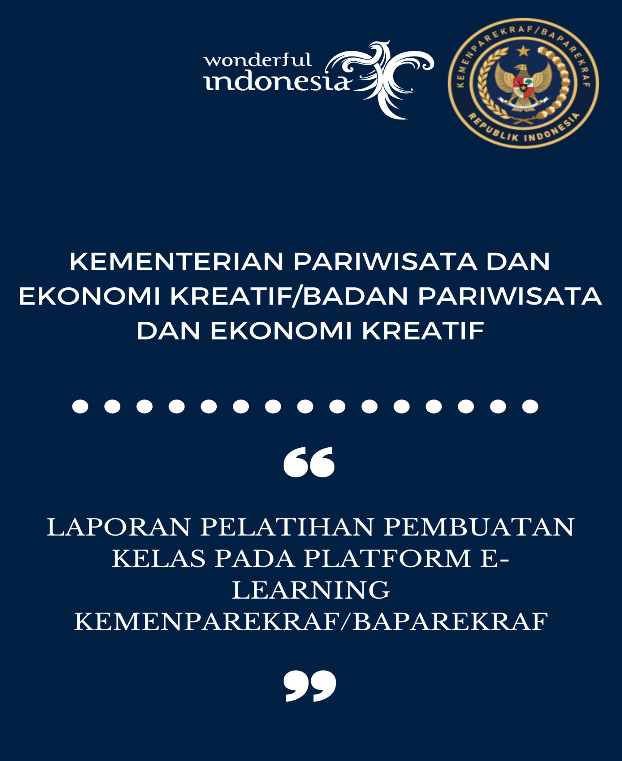
LEMBAR PENGANTAR PENGESAHAN
JUDUL DOKUMEN/LAPORAN |  | NAMA | JABATAN | Paraf/Tanggal
 | : | LAPORAN PELATIHAN PEMBUATAN KELAS PADA PLATFORM E-LEARNING KEMENPAREKRAF/BAPAREKRAF
DISUSUN OLEH |  | - Amalia Diani | Staf Pelaksana Subbidang Pendidikan dan Pelatihan | 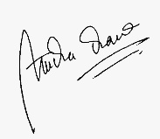
 |  | - Grace Cornelia Marchtina | Staf Pelaksana  Subbidang Pendidikan  dan Pelatihan
 |  | - Dimas Irawan | Staf Pelaksana  Subbidang Kompetensi dan Manajemen Talenta
Diperiksa Oleh | : | Joko Abu Bakir | Sub Koordinator Pendidikan dan Pelatihan
 | : | R. Adi Mukhtar Rivai | Koordinator Bidang Kompetensi, Pendidikan dan Pelatihan
Disetujui/ Disahkan Oleh | : | Anggara Hayun Anujuprana | Kepala Pusat Pengembangan SDM Parekraf

LEMBAR PENGESAHAN
Paraf & Tanggal | 21 Januari 2021 | 21 Januari 2021 | 21 Januari 2021
Jabatan | Kepala Pusat Pengembangan SDM Pariwisata dan Ekonomi Kreatif | Koordinator Kompetensi, Pendidikan dan Pelatihan | Atas Nama Tim Penyusun
Nama | Dr. Anggara Hayun Anujuprana, ST., MT. | R. Adi Mukhtar Rivai | Joko Abu Bakir
Rev.00 | Disahkan oleh : | Diperiksa oleh : | Disusun oleh:

DAFTAR ISI

DAFTAR ISI 4
A. PENDAHULUAN 5
1. LATAR BELAKANG 5
2. DASAR HUKUM 6
3. TUJUAN KEGIATAN 6
4. RUANG LINGKUP 6
B. PENYELENGGARAAN KEGIATAN 7
1. PENYELENGGARA KEGIATAN 7
2. NARASUMBER KEGIATAN 7
3. PESERTA KEGIATAN 7
4. RINCIAN KEGIATAN 8
C. KESIMPULAN DAN SARAN 12
1. HASIL EVALUASI 12
2. KESIMPULAN DAN SARAN 14
3. DOKUMENTASI 15

PENDAHULUAN

LATAR BELAKANG
Menurut Undang-Undang Nomor 5 Tahun 2014 tentang Aparatur Sipil Negara (ASN) terkait pengembangan Aparatur Sipil Negara, setiap ASN memerlukan adanya pengembangan sesuai dengan tuntutan pekerjaan, jabatan dan standar kompetensi jabatan yang dimilikinya. Berkaitan dengan hal tersebut, Pusat Pengembangan Sumber Daya Manusia Pariwisata dan Ekonomi Kreatif melaksanakan Pendidikan dan Pelatihan sebagai salah satu bentuk peningkatan kualitas dan kompetensi Sumber Daya Manusia di lingkungan Kementerian Pariwisata dan Ekonomi Kreatif/Badan Pariwisata dan Ekonomi Kreatif.
Dengan kondisi pandemi yang ada di Indonesia, Pusat Pengembangan Sumber Daya Manusia Pariwisata dan Ekonomi Kreatif juga dituntut untuk berpikir dan bertindak kreatif dalam memberikan pelatihan khususnya bagi ASN di lingkungan Kementerian Pariwisata dan Ekonomi Kreatif/Badan Pariwisata dan Ekonomi Kreatif. Sehubungan dengan hal tersebut, dibentuklah platform e-learning Kemenparekraf/Baparekraf sebagai salah satu media pembelajaran secara daring bagi insan-insan di lingkungan Kementerian Pariwisata dan Ekonomi Kreatif/Badan Pariwisata dan Ekonomi Kreatif.
Pelatihan Pariwisata Dasar merupakan salah satu pelatihan yang ditargetkan akan menggunakan pembelajaran dengan metode blended learning (luring dan daring). Mengingat kebutuhan tersebut, Pusat Pengembangan Sumber Daya Manusia Pariwisata dan Ekonomi Kreatif selaku penyelenggara perlu untuk memiliki pengetahuan dalam mengelola platform e-learning tersebut.
Oleh karena itu, Pusat Pengembangan Sumber Daya Manusia Pariwisata dan Ekonomi Kreatif bekerja sama dengan Deutsche Gesellschaft für Internationale Zusammenarbeit (GIZ) melalui program Innovation and Investment for Inclusive Sustainable Economic Development (ISED) telah melaksanakan Pelatihan Pembuatan Kelas Pariwisata Dasar Angkatan II pada E-Learning Kemenparekraf/Baparekraf. Pelatihan ini diharapkan dapat memberikan pengetahuan kepada para peserta dalam mengelola e-learning demi terselenggaranya Pelatihan Pariwisata Dasar Angkatan II yang akan diselenggarakan pada 8 Februari mendatang.

DASAR HUKUM
- Undang-undang Nomor 5 Tahun 2014 tentang Aparatur Sipil Negara;
- Peraturan Pemerintah (PP) Nomor 11 Tahun 2017 tentang Manajemen Pegawai Negeri Sipil (PNS);
- Peraturan Pemerintah Republik Indonesia Nomor 17 Tahun 2020 tentang Perubahan Atas Peraturan Pemerintah Republik Indonesia Nomor 11 Tahun 2017 tentang Manajemen Pegawai Negeri Sipil.

TUJUAN KEGIATAN
- Mengetahui keterampilan mengenai pembuatan kelas pada aplikasi e-learning Kementerian Pariwisata dan Ekonomi Kreatif/Badan Pariwisata dan Ekonomi Kreatif;
- Mampu mempraktekkan pembuatan kelas pada aplikasi e-learning;
- Membangun kelas Pelatihan Pariwisata Dasar pada aplikasi e-learning;
- Mampu mendemonstrasikan keterampilan pembuatan kelas demi pengembangan e-learning.

RUANG LINGKUP
Pelatihan Pembuatan Kelas pada Platform E-Learning Kemenparekraf/Baparekraf diselenggarakan bagi pejabat maupun pelaksana di Subbidang Pendidikan dan Pelatihan, Bidang Kompetensi, Pendidikan dan Pelatihan.

PENYELENGGARAAN KEGIATAN

PENYELENGGARA KEGIATAN
Penyelenggara kegiatan ini adalah Subbidang Pendidikan dan Pelatihan, Bidang Kompetensi, Pendidikan dan Pelatihan di lingkungan Pusat Pengembangan Sumber Daya Manusia Pariwisata dan Ekonomi Kreatif

NARASUMBER KEGIATAN
Narasumber pada kegiatan ini adalah Bapak Ahmad Windi Wijayanto dan Bapak Agung Riyadi selaku pengembang platform e-learning Kementerian Pariwisata dan Ekonomi Kreatif/Badan Pariwisata dan Ekonomi Kreatif yang merupakan pihak dari Innovation and Investment for Inclusive Sustainable Economic Development (ISED)

PESERTA KEGIATAN
Peserta kegiatan ini merupakan pejabat struktural, pejabat fungsional dan staf pelaksana di lingkungan Pusat Pengembangan Sumber Daya Manusia Pariwisata dan Ekonomi Kreatif dengan rincian sebagai berikut:
No. | Nama | Jabatan
1. | R. Adi Mukhtar Rivai | Assessor SDM Aparatur Ahli Madya - Koordinator Bidang Kompetensi, Pendidikan dan Pelatihan
2. | Joko Abu Bakir | Widyaiswara Ahli Muda - Subkoordinator Pendidikan dan Pelatihan
3. | Heri Hermawan | Widyaiswara Ahli Madya
4. | Fransiskus Handoko | Widyaiswara Ahli Madya
5. | Suwanto | Widyaiswara Ahli Muda
6. | Denny Farabi | Widyaiswara Ahli Muda
7. | Amalia Diani | Pelaksana
8. | Septi Mutiara J.K | Pelaksana
9. | Azlica Octaria | Staf Pelaksana
10. | Grace Cornelia | Staf Pelaksana
11. | Resya Hastarimasuci | Staf Pelaksana
12. | Jajang Nurjaman | Staf Pelaksana

RINCIAN KEGIATAN
Kegiatan pelatihan berlangsung selama 3 (tiga) hari dimulai pada tanggal 18 s.d. 20 Januari 2021 dengan metode daring melalui aplikasi Zoom.
- HARI PERTAMA
Pada hari pertama, kegiatan dimulai dengan pembukaan yang disampaikan oleh Bapak R. Adi Mukhtar Rivai selaku Koordinator Bidang Kompetensi, Pendidikan dan Pelatihan yang mewakili Bapak Kepala Pusat Pengembangan Sumber Daya Manusia Pariwisata dan Ekonomi Kreatif. Dalam pembukaannya, Bapak Adi berharap kegiatan pada hari ini dapat memberikan pengetahuan mengenai pengembangan platform e-learning Kementerian Pariwisata dan Ekonomi Kreatif/Badan Pariwisata dan Ekonomi Kreatif.
Setelah itu, kegiatan dilanjutkan dengan penyampaian materi oleh Bapak Ahmad Windi Wijayanto selaku pihak pengembang e-learning. Materi pertama adalah pengetahuan mengenai penambahan Pelatihan pada platform e-learning. Pelatihan berjalan dengan melakukan praktek langsung dengan melakukan input jenis pelatihan dan kemudian dimasukkan ke dalam kategori tertentu. Mengenai penambahan kategori, para admin dapat menghubungi pihak pengembang. Selain itu, pada materi pertama ini juga disampaikan perbaikan kategori yang akan disusun pada Diklat ASN Pariwisata dan Ekonomi Kreatif.
Kemudian, penyampaian Materi dilanjutkan dengan penyusunan kurikulum. Penyusunan kurikulum juga dapat dilakukan oleh admin dengan melengkapi deskripsi yang dibutuhkan dalam menginput penyusunan kurikulum. Kemudian, peserta juga diberikan pengetahuan mengenai setup atau pengaturan waktu untuk pelaksanaan Pelatihan yang dapat diatur secara mandiri.
Materi selanjutnya adalah cara mengunggah materi. Peserta juga diberikan pengetahuan mengenai cara atau proses pengunggahan materi dengan menginput nama materi, thumbnail dan deskripsi materi.
Setelah istirahat, materi dilanjutkan dengan pembuatan kuis pada platform e-learning yang disarankan untuk menjadi materi sendiri agar mempermudah penilaian. Kemudian mengenai materi video conference, apabila pada satu waktu membutuhkan beberapa room, disarankan untuk menggunakan aplikasi Zoom dikarenakan video conference merupakan fitur yang ada pada sistem platform e-learning.

- HARI KEDUA
Kegiatan pelatihan hari ini dilanjutkan dengan praktek langsung tentang teori atau materi yang sudah diberikan oleh pengembang pada pelatihan sebelumnya (18 Januari 2020), penambahan kelas pada platform e-learning akan dipraktekan langsung oleh Admin yang sudah ditunjuk sebagai PIC pelatihan ini akan didampingi langsung oleh Bapak Ahmad Windi Wijayanto dan Bapak Agung R selaku pengembang elearning dari GIZ.
Admin e-learning langsung praktek membuat kelas dengan mengakses elearning.kemenparekraf.go.id untuk akses halaman admin tidak dibatasi selama user mempunyai akun dan username yang sesuai. Pada saat pembuatan kelas Pariwisata Dasar Angkatan II ada beberapa hal yang harus diisi diantaranya: Informasi, Kurikulum, Set Waktu dan Fasilitator setelah keempat menu sudah diisi maka klik tombol terbitkan didalam tombol terbitkan ada dua pilihan (Ditampilkan dan Tidak Ditampilkan). Ketika tombol “Ditampilkan” maka Kelas yang dibuat akan muncul dihalaman utama website e-learning sedangkan tombol “Tidak Ditampilkan” kelas tersebut hanya muncul dihalaman admin.
Praktek dilanjutkan dengan cara mendaftar sebagai peserta pendidikan dan pelatihan (Diklat) pada proses ini peserta melakukan dua kali pendaftaran, pertama mendaftar untuk mendapatkan akun sedangkan kedua mendaftar untuk memilih Diklat yan akan diikuti. Peserta yang sudah mendaftar Diklat akan menerima e-mail konfirmasi yang menyatakan peserta tersebut diterima atau ditolak untuk mengikuti Diklat tersebut. Sebelum admin e-learning akan memverifikasi data peserta yang sudah mendaftar, apakah data yang diupload peserta sudah sesuai dengan ketentuan atau belum.
Setelah istirahat, dilanjutkan dengan membahas permasalahan-permasalahan (trouble shooter) yang terjadi pada saat pelatihan Diklat Pariwisata Dasar Angkatan I, trouble shooter sudah disampaikan ke pihak pengembang dan sebagian sudah ditindaklanjut.
- HARI KETIGA
Kegiatan pelatihan pada hari ini dimulai pukul 09.00 dengan melanjutkan materi yang telah disampaikan pada hari sebelumnya, Selasa, 19 Januari 2021. Kegiatan diisi dengan praktik pengelolaan e-learning yang dilakukan oleh admin. Admin yang ditentukan di unit kerja Pusat Pengembangan Sumber Daya Manusia Pariwisata dan Ekonomi Kreatif adalah Septi Mutiara Janing K. dan Jajang Nurjaman. Admin mencoba untuk menerima permohonan kelas dan mengelola setup yang ada pada e-learning Kementerian Pariwisata dan Ekonomi Kreatif/Badan Pariwisata dan Ekonomi Kreatif. Setelah itu, kegiatan dilanjutkan dengan praktik pengelolaan e-learning yang dilakukan oleh peserta. Peserta mencoba untuk mendaftar di laman utama e-learning kemudian permohonan pendaftaran akan menunggu konfirmasi penerimaan admin. Konfirmasi akan disampaikan melalui e-mail masing-masing peserta. Setelah berhasil mendaftar, peserta akan diarahkan kepada pemilihan Pelatihan yang akan diambil. Sehubungan dengan Pelatihan Pariwisata Dasar, peserta memilih opsi ASN PAREKRAF. Kemudian dilanjutkan dengan pemilihan modul yang ada pada laman.
Sehubungan dengan laman yang ditampilkan bagi peserta, Bapak Adi selaku Koordinator Bidang Kompetensi, Pendidikan dan Pelatihan memberikan saran kepada pengembang untuk dapat membuat panduan dalam mengakses e-learning baik dalam bentuk buku panduan maupun dalam bentuk catatan kecil yang ada pada laman e-learning sehingga memudahkan peserta dalam mengakses laman.
Kegiatan dilanjutkan dengan praktik pengelolaan laman e-learning oleh para Widyaiswara di lingkungan Pusat Pengembangan Sumber Daya Manusia Pariwisata dan Ekonomi Kreatif. Para Widyaiswara akan berfungsi sebagai fasilitator pada Pelatihan Pariwisata Dasar yang akan mendatang. Praktik diwakili oleh Bapak Denny Farabi yang mencoba untuk mengakses modul kemudian mencoba fitur video conference yang tersedia di laman e-learning.
Kegiatan hari ini ditutup oleh Bapak Fransiskus Handoko yang menyampaikan ucapan terima kasih atas pelatihan mengenai pengelolaan e-learning yang sudah berjalan selama 3 (tiga) hari belakangan. Selain itu, beliau berharap e-learning yang akan digunakan untuk penyampaian pembelajaran pada Pelatihan Pariwisata Dasar dapat berjalan dengan lancar dan segala gangguan teknis dapat diselesaikan dengan baik.

EVALUASI, KESIMPULAN, DAN SARAN.

HASIL EVALUASI
Pada akhir kegiatan, peserta diberikan form evaluasi oleh penyelenggara untuk memberikan umpan balik dari kegiatan Pelatihan Pembuatan Kelas pada E-Learning yang telah berlangsung pada 18 s.d. 20 Januari 2021. Rincian umpan balik dapat dilihat pada tabel berikut:
- Penilaian terhadap materi.
No. | Unsur | Kategori Unsur Penilaian
 |  | Materi sesuai dengan tujuan pembelajaran | Materi sesuai dengan kurikulum
1. | Materi | 4 | 4
 |  | 5 | 4
 |  | 4 | 4
 |  | 5 | 5
 |  | 3 | 3
 |  | 2 | 2
 |  | 4 | 4
 |  | 4 | 4
 |  | 5 | 5
 |  | 4 | 4
 |  | 5 | 5
Rata-Rata |  | 4.09 | 4

- Penilaian terhadap Pengajar.
No. | Unsur | Kategori Unsur Penilaian
 |  | Fasilitator menyampaikan materi sesuai tujuan pembelajaran | Alokasi penyampaian materi sesuai jadwal | Pengajar menguasai materi yang diajarkan
2. | Pengajar | 4 | 3 | 5
 |  | 4 | 5 | 5
 |  | 4 | 4 | 4
 |  | 5 | 4 | 4
 |  | 3 | 4 | 4
 |  | 3 | 3 | 2
 |  | 5 | 5 | 4
 |  | 3 | 5 | 4
 |  | 5 | 5 | 5
 |  | 3 | 4 | 4
 |  | 5 | 5 | 5
Rata-Rata |  | 4 | 4.27 | 4.18

- Penilaian terhadap Penyelenggara.
No. | Unsur | Kategori Unsur Penilaian
 |  | Penyelenggara menyampaikan informasi setiap sesi dengan jelas | Jadwal terinformasi sebelum pelatihan | Penyelenggara melayani setiap keluhan sesuai ketentuan
3. | Penyelenggara | 3 | 4 | 3
 |  | 5 | 4 | 5
 |  | 4 | 4 | 4
 |  | 4 | 5 | 5
 |  | 4 | 4 | 3
 |  | 2 | 2 | 1
 |  | 5 | 5 | 5
 |  | 5 | 5 | 5
 |  | 5 | 5 | 5
 |  | 2 | 3 | 3
 |  | 5 | 5 | 5
Rata-Rata |  | 4 | 4.18 | 4

- Penilaian terhadap Sarana dan Prasarana.
No. | Unsur | Kategori Unsur Penilaian
 |  | Sarana dan prasarana yang digunakan mendukung proses pembelajaran
4. | Sarana dan Prasarana | 3
 |  | 5
 |  | 3
 |  | 5
 |  | 3
 |  | 3
 |  | 4
 |  | 4
 |  | 5
 |  | 4
 |  | 5
Rata-Rata |  | 4

Ket: (5) Sangat Setuju, (4) Setuju, (3) Cukup, (2) Tidak Setuju dan (1) Sangat Tidak Setuju

KESIMPULAN DAN SARAN.
- Kesimpulan:
- Berdasarkan hasil evaluasi terhadap materi, para peserta setuju bahwa materi yang diberikan sudah sesuai dengan posisi rating 4,09. Berdasarkan hal tersebut maka dapat dikatakan bahwa materi pembelajaran berupa bahan tayang dan bahan ajar telah sesuai dengan kurikulum pelatihan dan tujuan pelatihan.
- Hasil evaluasi terhadap para pengajar, pendapat para peserta rata-rata pada kategori “setuju”. Hal ini menunjukkan bahwa fasilitator telah menyampaikan materi sesuai dengan kurikulum, alokasi pemberian materi sudah sesuai dengan jadwal dan pengajar dianggap telah menguasai materi.
- Para peserta juga setuju bahwa penyelenggara menyampaikan informasi setiap sesi dengan jelas, jadwal pelatihan diinformasikan sebelum pelatihan. Penyelenggara juga dianggap mampu melayani kebutuhan peserta selama pelatihan sesuai dengan ketentuan.
- Menurut hasil evaluasi terhadap sarana dan prasarana, para peserta memberikan penilaiaan baik terhadap penyediaan sarana dan prasarana, hal ini berarti menunjukkan bahwa sarana dan prasarana yang ada telah mendukung proses pembelajaran.

- Saran :
- Berdasarkan hasil evaluasi, ada beberapa saran yang disampaikan oleh peserta diantaranya adalah:
- Dalam rangka meningkatkan efektifitas pembelajaran maka media penyampaian pembelajaran agar dapat ditingkatkan;
- Pelatihan perlu dilakukan pula secara luring di kantor;
- Kedepan, terkait persiapan pelatihan lebih ditingkatkan lagi agar kesiapan penyelenggara lebih baik lagi.

DOKUMENTASI

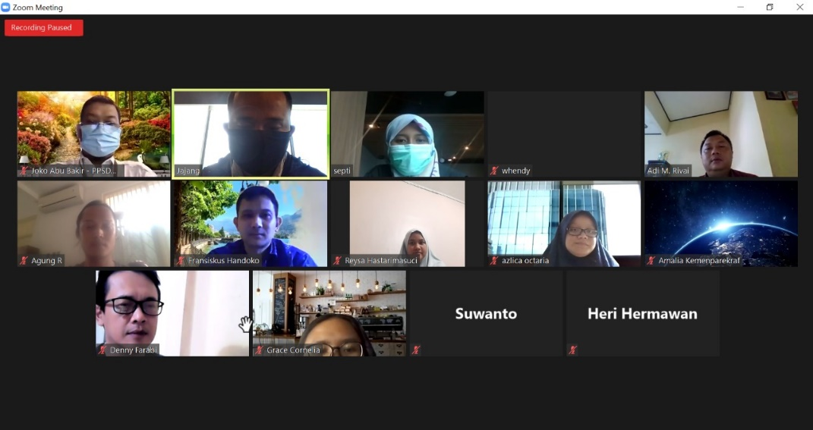
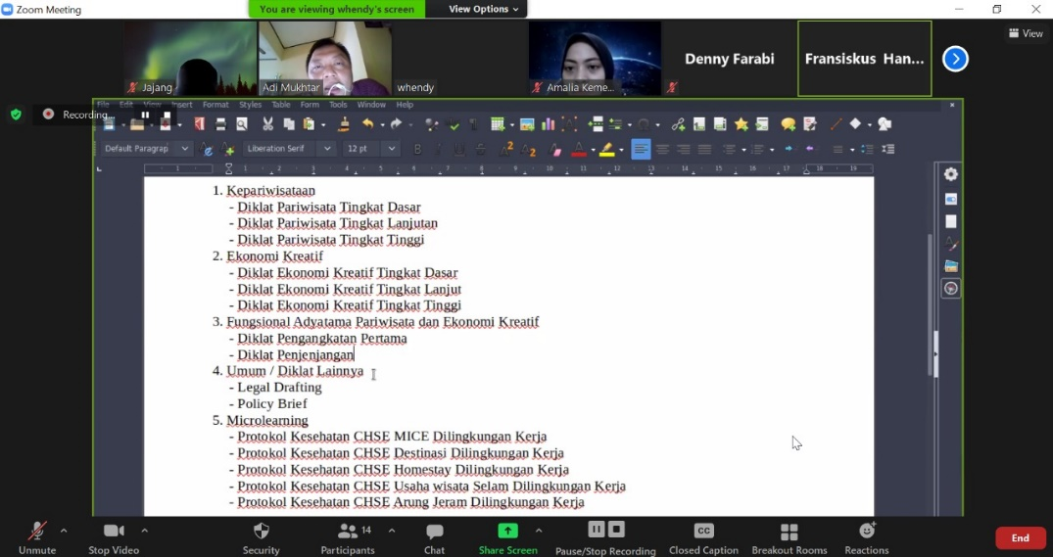
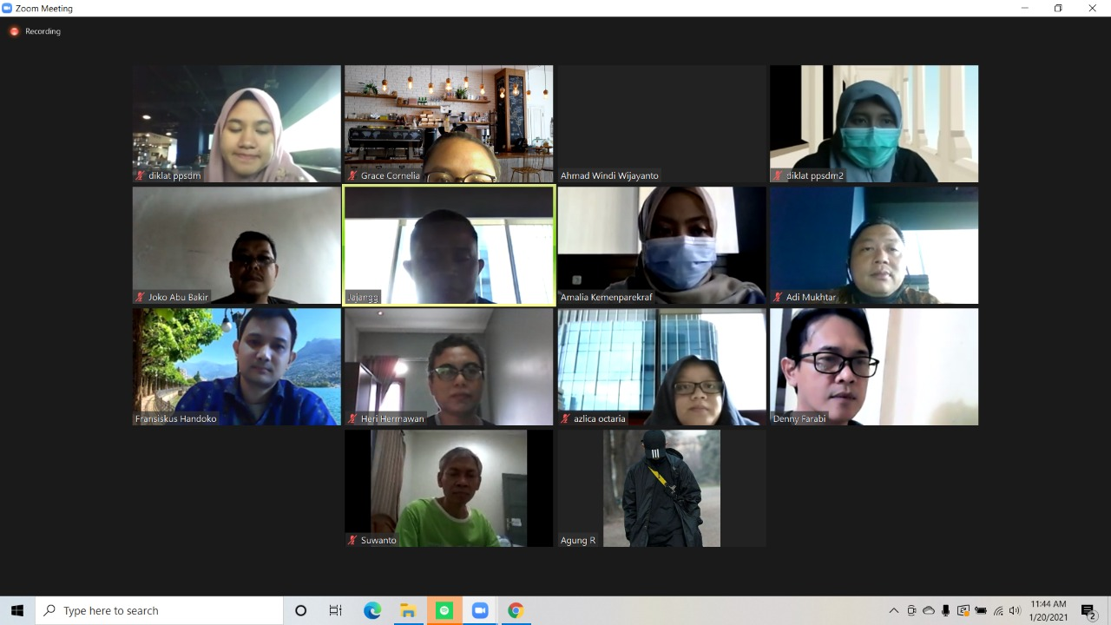
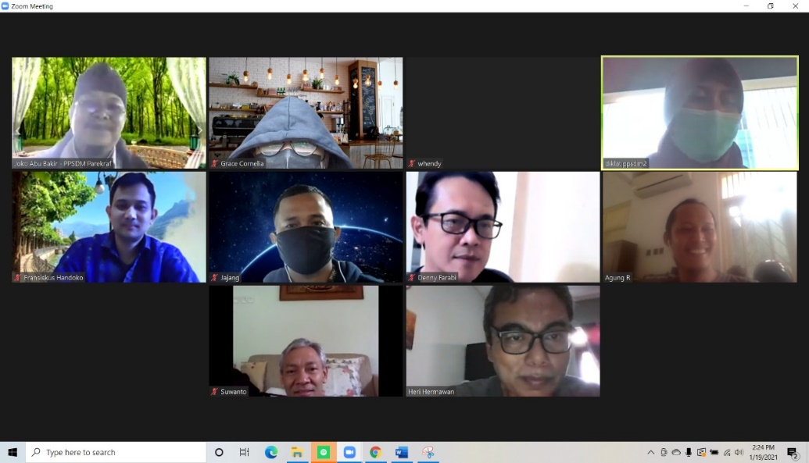

Jakarta 21 Januari 2020
Kepala Pusat Pengembangan Sumber Daya Manusia Pariwisata dan Ekonomi Kreatif,

Dr. Anggara Hayun Anujuprana, S.T., M.T.

